**บทที่ 4**

**ผลการวิเคราะห์ข้อมูล**

ผลการวิจัยและการทดลอง ระบบประมูลสินค้าเพื่อนำเสนอข้อมูลจากระบบที่พัฒนาขึ้น มีผลการดำเนินงาน และการวิเคราะห์ข้อมูล ซึ่งได้แสดงเป็นลำดับ ดังนี้

1. ผลการพัฒนาระบบประมูลสินค้าออนไลน์

2. ผลการวิเคราะห์คุณภาพของระบบประมูลสินค้าออนไลน์

**ผลการพัฒนาระบบประมูลสินค้าออนไลน์**

ผู้วิจัยได้พัฒนาระบบประมูลสินค้าออนไลน์ จากผลการวิจัยได้ดังนี้

1. การใช้งานของผู้ดูแลระบบ (Admin)

1.1 การพัฒนาระบบ หน้าล็อกอินเข้าสู่ระบบ (Login) ส่วนของผู้ดูแลระบบ แสดงดังภาพที่ 4.7

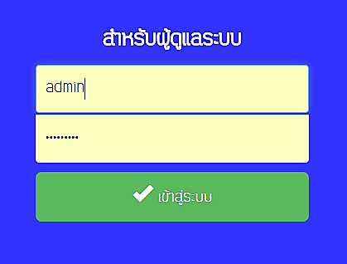

1. ป้อนชื่อผู้ใช้งานและรหัสผ่าน

1. ป้อนชื่อผู้ใช้งานและรหัสผ่าน

2. กดปุ่มเข้าสู่ระบบเพื่อทำการเข้าสู่หน้าหลักของโปรแกรม

1. ป้อนชื่อผู้ใช้งานและรหัสผ่าน

2. กดปุ่มเข้าสู่ระบบเพื่อทำการเข้าสู่หน้าหลักของโปรแกรม

**ภาพที่ 4.7** หน้าจอฟอร์มล็อกอินของผู้ดูแลระบบ

1.2 การพัฒนาระบบ หน้าหลักของระบบ ส่วนของผู้ดูแลระบบ

แสดงดังภาพที่ 4.8



**ภาพที่ 4.8** หน้าจอหลักระบบของ ผู้ดูแลระบบ

1.3 การพัฒนาระบบ หน้าการใช้งานการเพิ่มสมาชิกของ ผู้ดูแลระบบ

แสดงดังภาพที่ 4.9

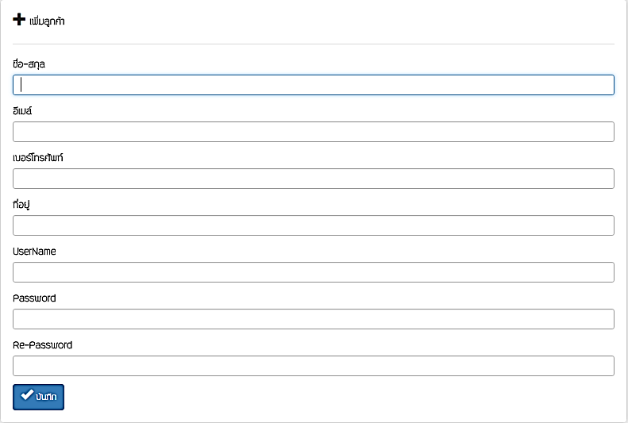

**ภาพที่ 4.9** หน้าจอฟอร์มเพิ่มข้อมูลสมาชิกของ ผู้ดูแลระบบ

1.4 การใช้งานการแก้ไขสมาชิกของ ผู้ดูแลระบบ แสดงดังภาพที่ 4.10

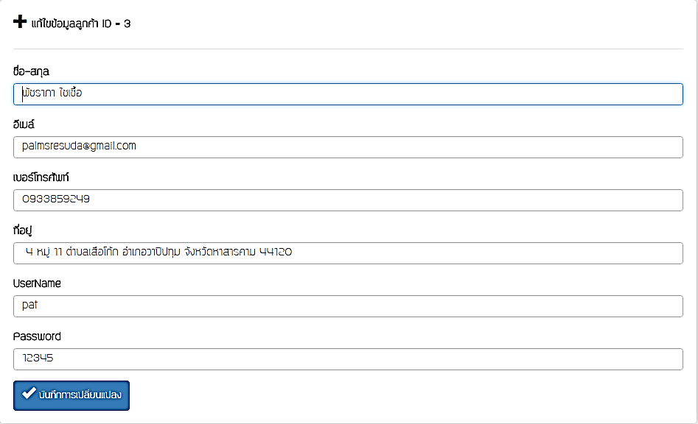

**ภาพที่ 4.10**  หน้าจอแก้ไขข้อมูลสมาชิกของ ผู้ดูแลระบบ

1.5 การใช้งานการเพิ่ม ลบ และแก้ไขข้อมูลประเภทสินค้า โดยจัดการข้อมูลโดย ผู้ดูแลระบบ แสดงดังภาพที่ 4.11

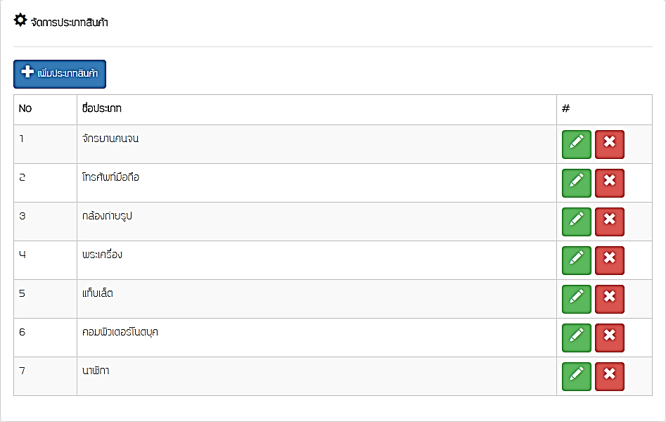

**ภาพที่ 4.11** หน้าจอข้อมูลการเพิ่ม ลบ และแก้ไขข้อมูลประเภทสินค้า

1.6 การใช้งานข้อมูลการเพิ่ม ลบ และแก้ไขสินค้าประมูลจัดการข้อมูลโดย admin แสดงดังภาพที่ 4.12

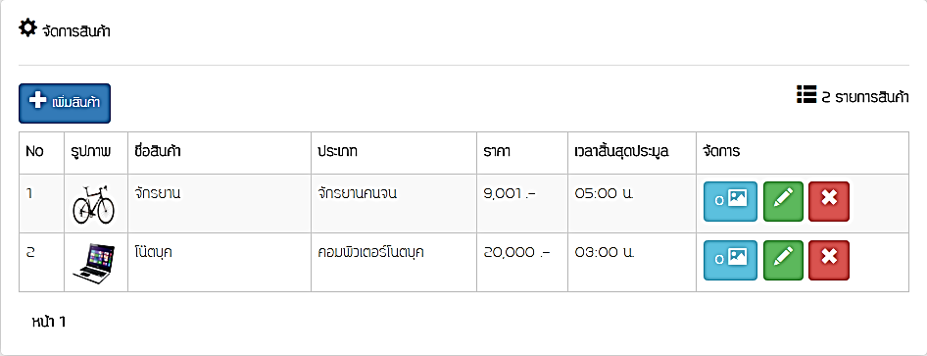

**ภาพที่ 4.12** หน้าจอข้อมูลการเพิ่ม ลบ และแก้ไขสินค้าการประมูลโดย ผู้ดูแลระบบ

1.7 การใช้งานข้อมูลการจัดการการประมูล โดยจัดการข้อมูลโดย admin แสดงดังภาพที่ 4.13

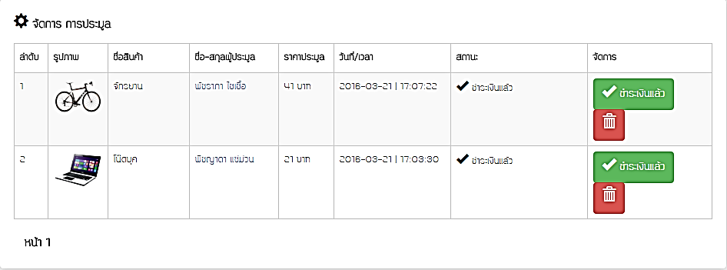

**ภาพที่ 4.13**  หน้าจอจัดการการประมูลจัดการข้อมูลโดย admin

1.8 การใช้งานการออกรายงานโดยจัดการข้อมูลโดย admin

แสดงดังภาพที่ 4.14

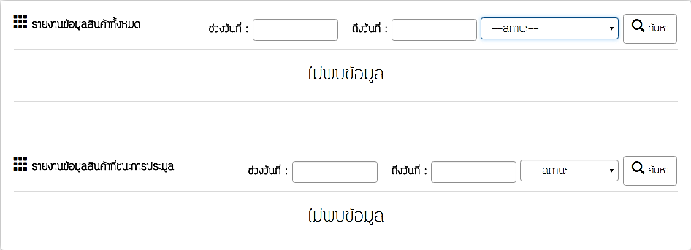

**ภาพที่ 4.14** หน้าจอการออกรายงานโดยจัดการข้อมูลโดย admin

2. การใช้งานของผู้ใช้ (User)

2.1 การพัฒนาระบบ หน้าล็อกอินเข้าสู่ระบบ (Login) ส่วนของผู้ใช้ (User) แสดงดังภาพที่ 4.15



**ภาพที่ 4.15** หน้าจอล็อกอินของสมาชิก

2.2 การพัฒนาระบบ หน้าหลักของระบบ ส่วนของผู้ใช้

แสดงดังภาพที่ 4.16

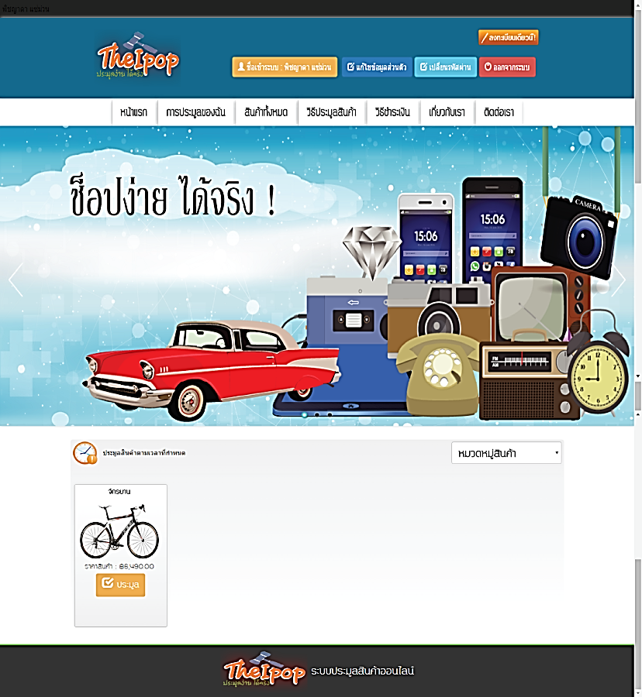

**ภาพที่ 4.16** หน้าจอแสดงหน้าจอหลักของระบบโดยผู้ใช้

2.3 การใช้งานระบบประมูล โดยสมาชิก แสดงดังภาพที่ 4.17

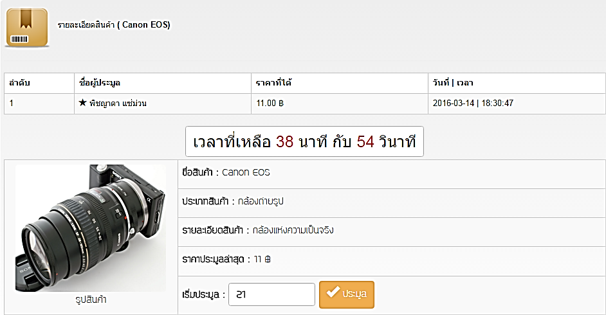

**ภาพที่ 4.17** หน้าจอการประมูล โดยผู้ใช้

2.4 การใช้งานการแก้ไขข้อมูลส่วนโดยสมาชิก แสดงดังภาพที่ 4.18

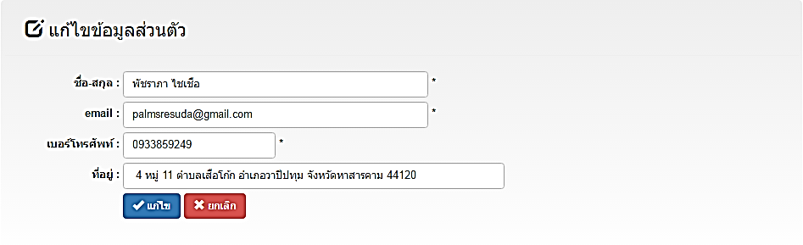

**ภาพที่ 4.18** หน้าจอแก้ไขข้อมูลสมาชิกโดยผู้ใช้

**ผลการวิเคราะห์คุณภาพของระบบประมูลสินค้าออนไลน์**

ผู้วิจัยนำระบบประมูลสินค้าออนไลน์ ที่พัฒนาขึ้นนำเสนอผู้เชี่ยวชาญ จำนวน 3 คน พิจารณาเพื่อประเมินโดยใช้แบบประเมินคุณภาพระบบประมูลสินค้า ดังแสดงในตารางที่ 4.11

**ตารางที่ 4.11** ผลการประเมินคุณภาพระบบของผู้เชี่ยวชาญ

|  |  |  |  |
| --- | --- | --- | --- |
| รายการ | ผลการประเมิน | | |
| $$\overline{x}$$ | SD. | ระดับคุณภาพ |
| **ด้านความสามารถในการทำงานตามระบบของผู้ใช้งาน (Functional Test)** | | | |
| 1. ระบบประมูล | 4.33 | 0.58 | ดี |
| 2. ระบบสมาชิก | 4.67 | 0.58 | ดีมาก |
| 3. ระบบการออกรายงาน | 4.33 | 0.58 | ดี |
| **รวม** | **4.44** | **0.53** | **ดี** |
| **ด้านการใช้งานของโปรแกรม (Usability Test )** | | | |
| 1. มีความถูกต้อง ชัดเจน น่าเชื่อถือ | 4.00 | 0.00 | ดี |
| 2. มีการจัดหมวดให้ง่ายต่อการสืบค้น | 5.00 | 0.00 | ดีมาก |
| 3. โปรแกรมมีการใช้งานง่ายสะดวกกับผู้ใช้ | 4.67 | 0.58 | ดีมาก |
| 4. การจัดเนื้อหามีความต่อเนื่อง ใช้งานง่าย | 4.33 | 0.58 | ดี |
| 5. โปรแกรมสามารถนำมาใช้ประโยชน์ได้จริง | 4.33 | 0.58 | ดี |
| 6. มีความสอดคล้องและตรงต่อความต้องการ  ของผู้ใช้งาน | 4.67 | 0.58 | ดี |
| **รวม** | **4.50** | **0.51** | **ดี** |
| **ด้านผลลัพธ์ที่ได้จากโปรแกรม (Result Test)** | | | |
| 1. มีความถูกต้องในการเพิ่ม ลบ แก้ไข ค้นหา  ข้อมูล | 4.67 | 0.58 | ดีมาก |
|  |  |  |
| 2. ความถูกต้องของรายงานผล | 4.67 | 0.58 | ดี |
| **รวม** | **4.67** | **0.52** | **ดีมาก** |
| **ด้านความปลอดภัย (Security Test)** | | | |
| 1. ความเหมาะสมของการเข้าถึงข้อมูลผู้ใช้ | 4.67 | 0.58 | ดี |
| 2. ความเหมาะสมของระบบรักษาความ  ปลอดภัย | 4.00 | 0.00 | ดี |
| **รวม** | **4.33** | **0.52** | **ดี** |

**ตารางที่ 11** (ต่อ) ผลการประเมินคุณภาพ

|  |  |  |  |
| --- | --- | --- | --- |
| **ด้านคู่มือการใช้งานและติดตั้งระบบ (Documentation and Installation)** | | | |
| 1. คู่มือมีความสวยงาม น่าสนใจ | 4.33 | 0.58 | ดีมาก |
| 2. ตัวอักษรมีความสวยงาม ขนาดเหมาะสม  อ่านง่าย | 5.00 | 0.00 | ดี |
| 3. ความถูกต้องของเอกสาร ชัดเจนเข้าใจง่าย | 4.33 | 0.58 | ดี |
| 4. สีของตัวอักษรมีความชัดเจนอ่านง่าย | 4.67 | 0.58 | ดีมาก |
| 5. คู่มือมีการจัดรูปแบบได้อย่างเหมาะสม | 4.67 | 0.58 | ดีมาก |
| 6. ภาษาและรูปภาพที่ใช้มีความเหมาะสม | 4.67 | 0.58 | ดี |
| **รวม** | **4.61** | **0.50** | **ดี** |
| **โดยรวม** | **4.53** | **0.50** | **ดี** |

จากตารางที่ 4.11 พบว่าผู้เชี่ยวชาญมีความคิดเห็นต่อระบบประมูลสินค้า โดยรวมอยู่

ในระดับดีมาก ( $\overline{x}$ = 4.53, SD. = 0.50) เมื่อพิจารณารายด้านพบว่า มีความคิดเห็นในระดับดีมากตามลำดับ คือ ด้านผลลัพธ์ที่ได้จากโปรแกรม อยู่ในระดับดีมาก ($\overline{x}$ = 4.67, SD. = 0.52) ด้านการใช้งานของโปรแกรม อยู่ในระดับดีมาก ( $\overline{x}$ =4.61, SD. =0.50 ด้านความสามารถในการทำงานตามระบบของผู้ใช้งาน อยู่ในระดับดี ( $\overline{x}$ = 4.50, SD. = 0.51) ด้านคู่มือการใช้งานและติดตั้งระบบ อยู่ในระดับดี ( $\overline{x}$ = 4.44, SD. = 0.53) ) และด้านความปลอดภัย อยู่ในระดับดี ( $\overline{x}$ = 4.33, SD. = 0.52)